15 июня 2016 года, в рамках месячника безопасности в год пожарной охраны в системе МЧС РФ, в ДООЦ им. Деева прошло тематическое спортивно-познавательное мероприятие. В нём приняли участие около 200 человек. Идея мероприятия заключалась в том, чтобы показать детям важность соблюдения правил пожарной безопасности.
Сотрудники МЧС провели эстафету с участием четырех команд «Пламя», «Искра», «Огонь», «Спасатели». Ребята продемонстрировали порядок вызова экстренных служб, действия в случае возникновения пожара, принцип действия огнетушителей, оказание первой помощи пострадавшим. В игре «Огонь - друг и враг» мальчишки и девчонки активно отвечали на вопросы о правилах пожарной безопасности. Рассказ о работе пожарной службы, демонстрация техники, пожарной машины и экипировки не оставили равнодушными никого из участников.
При проведении мероприятий вручались памятки, брошюры, буклеты, листовки по правилам пожарной безопасности. Команды победителей были награждены грамотами и памятными сувенирами.
На проведение мероприятия пригласили СМИ для дальнейшего освещения материала на ТВ, радио и печатных изданиях.
Завершающим этапом Дня безопасности в лагере стало проведение конкурса плакатов «Огонь добрый, огонь злой», работа агитбригад и селфи-конкурс.

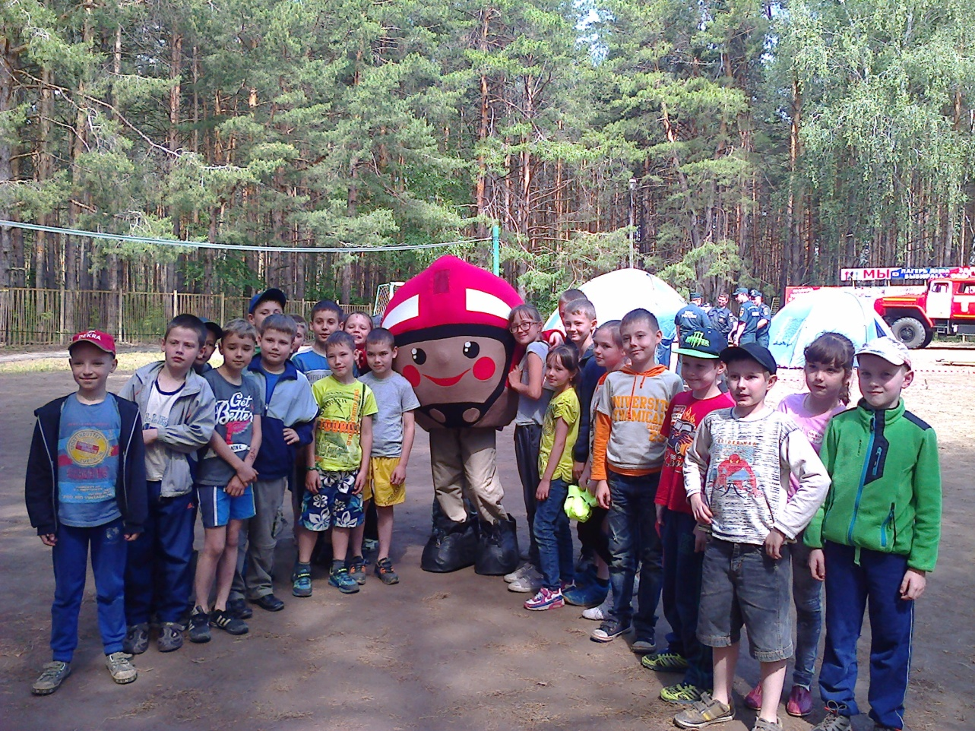

Подготовка команд к участию в эстафете

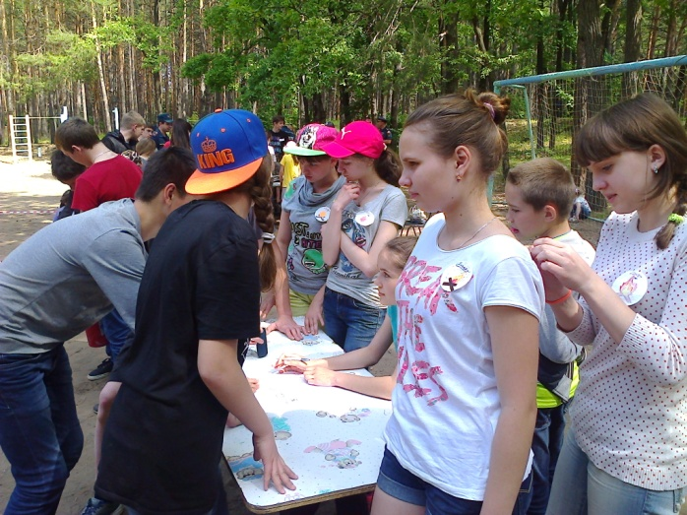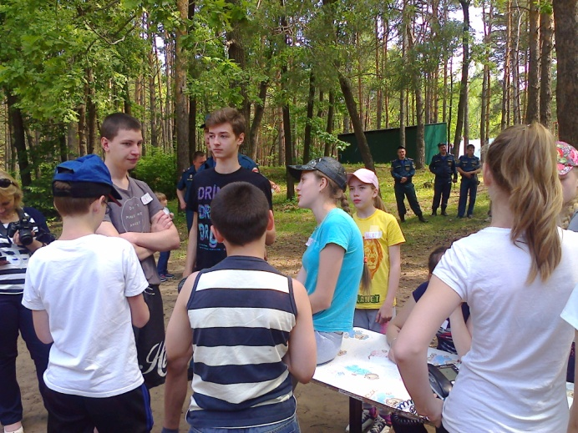

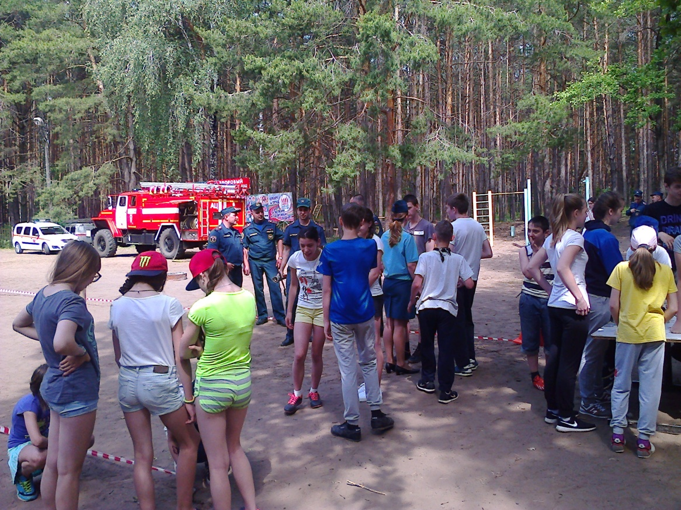

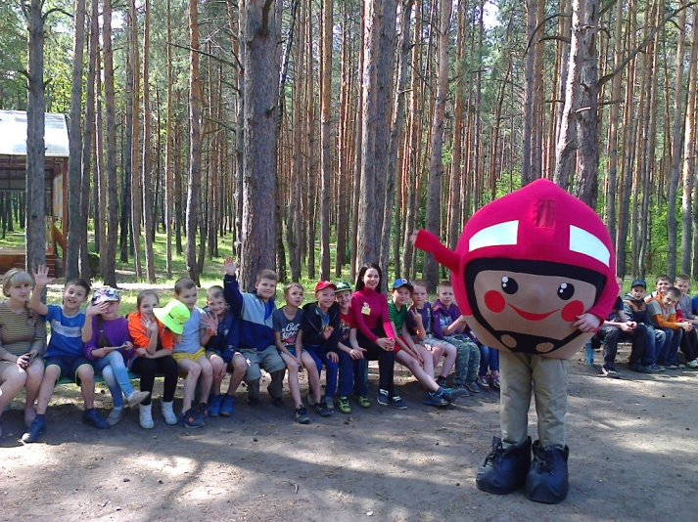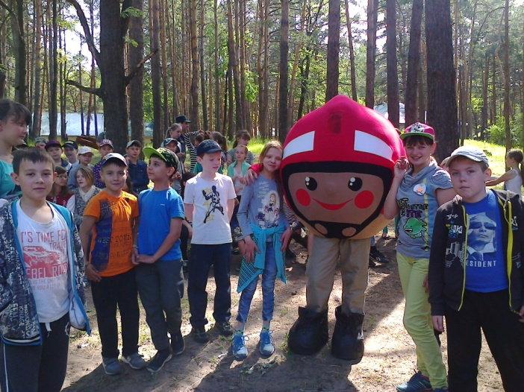

Демонстрация порядка вызова экстренных служб, действия в случае возникновения пожара, принципа действия огнетушителей

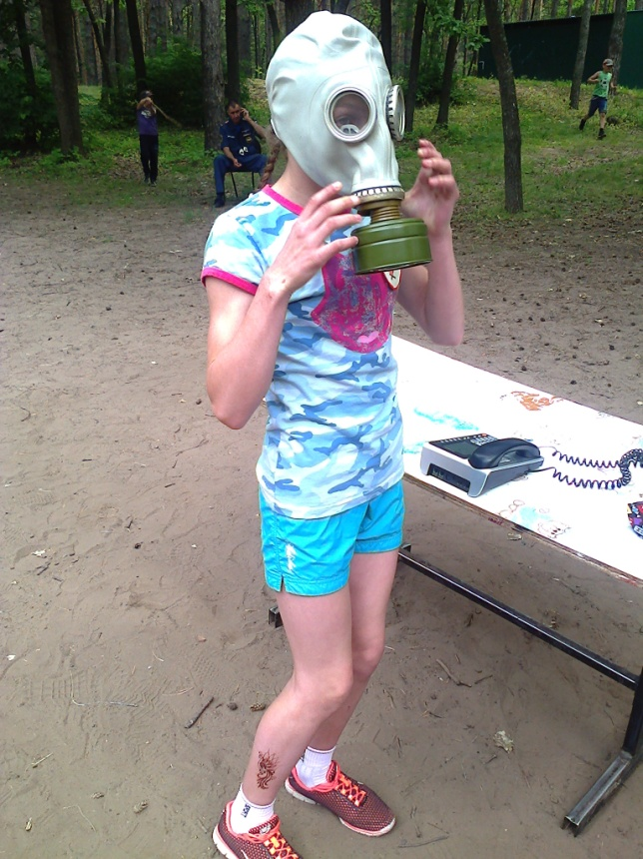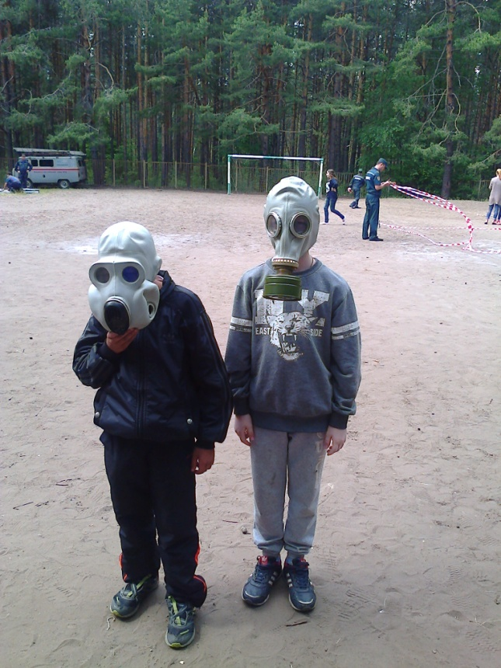

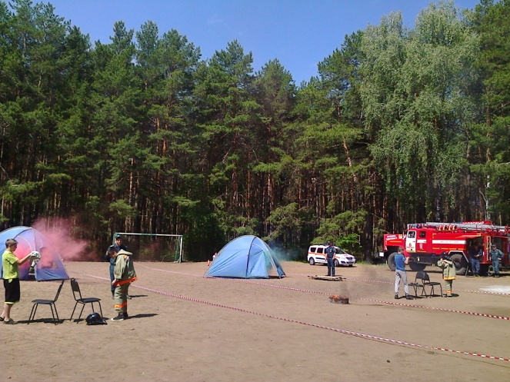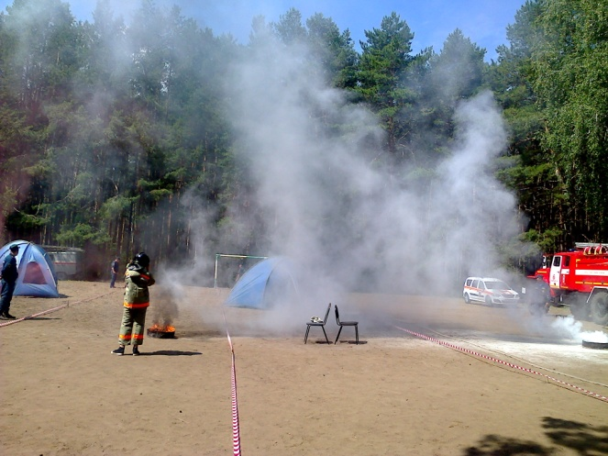

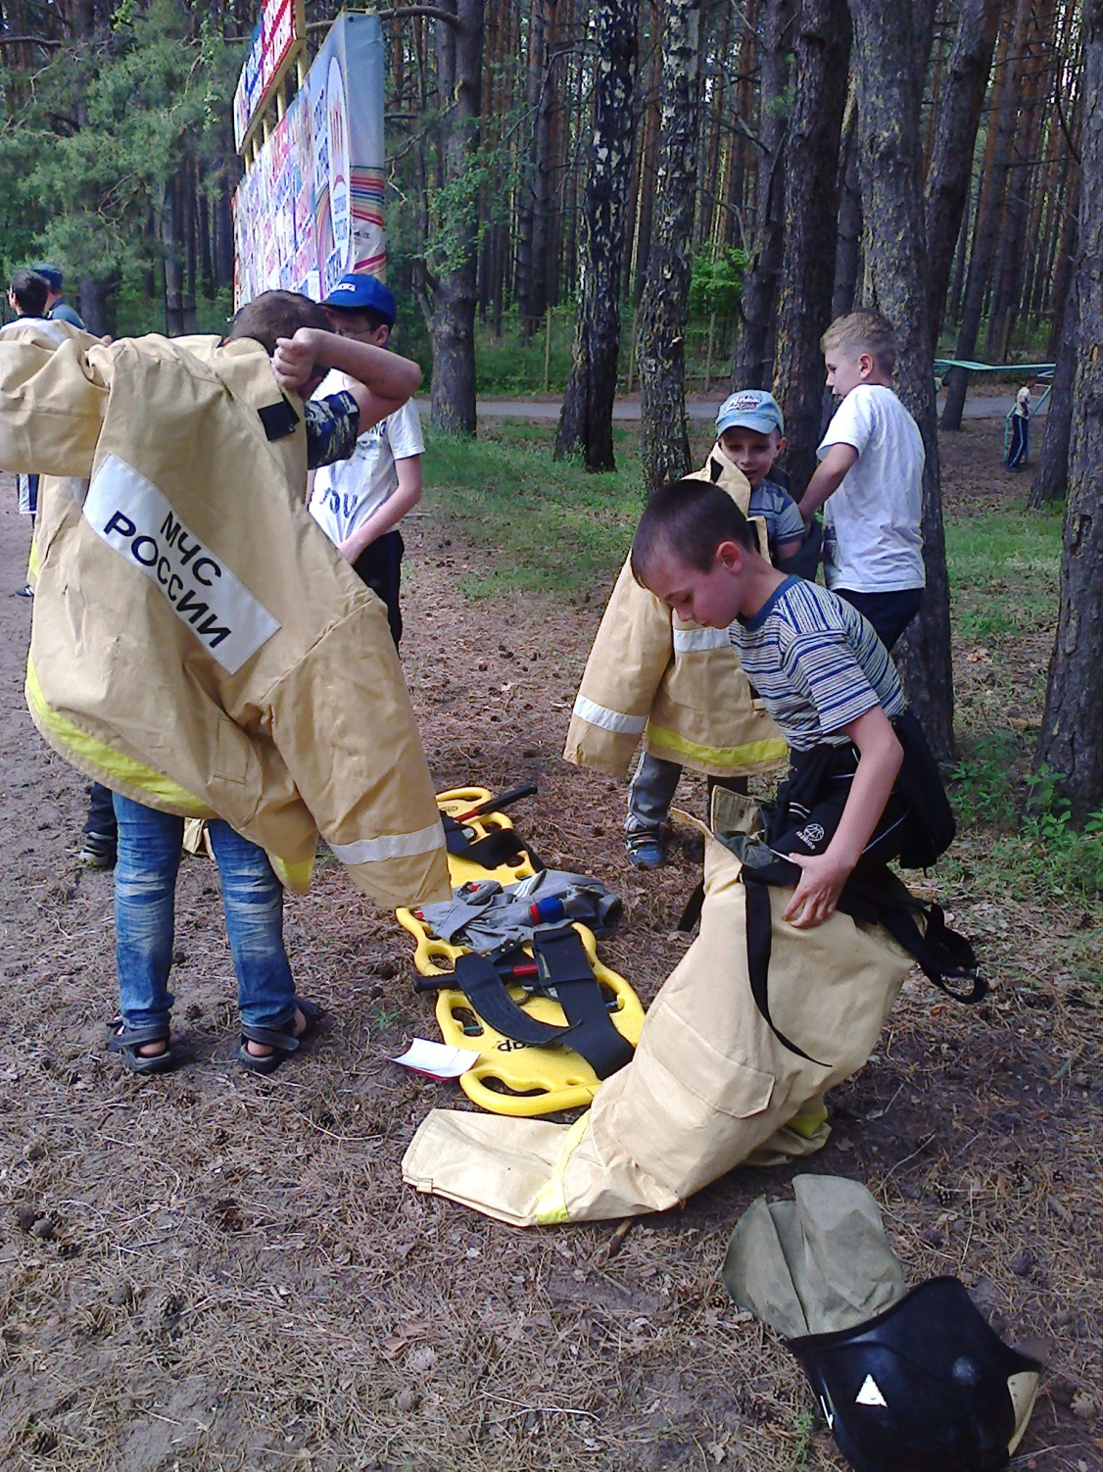
Игра «Огонь – друг и враг»

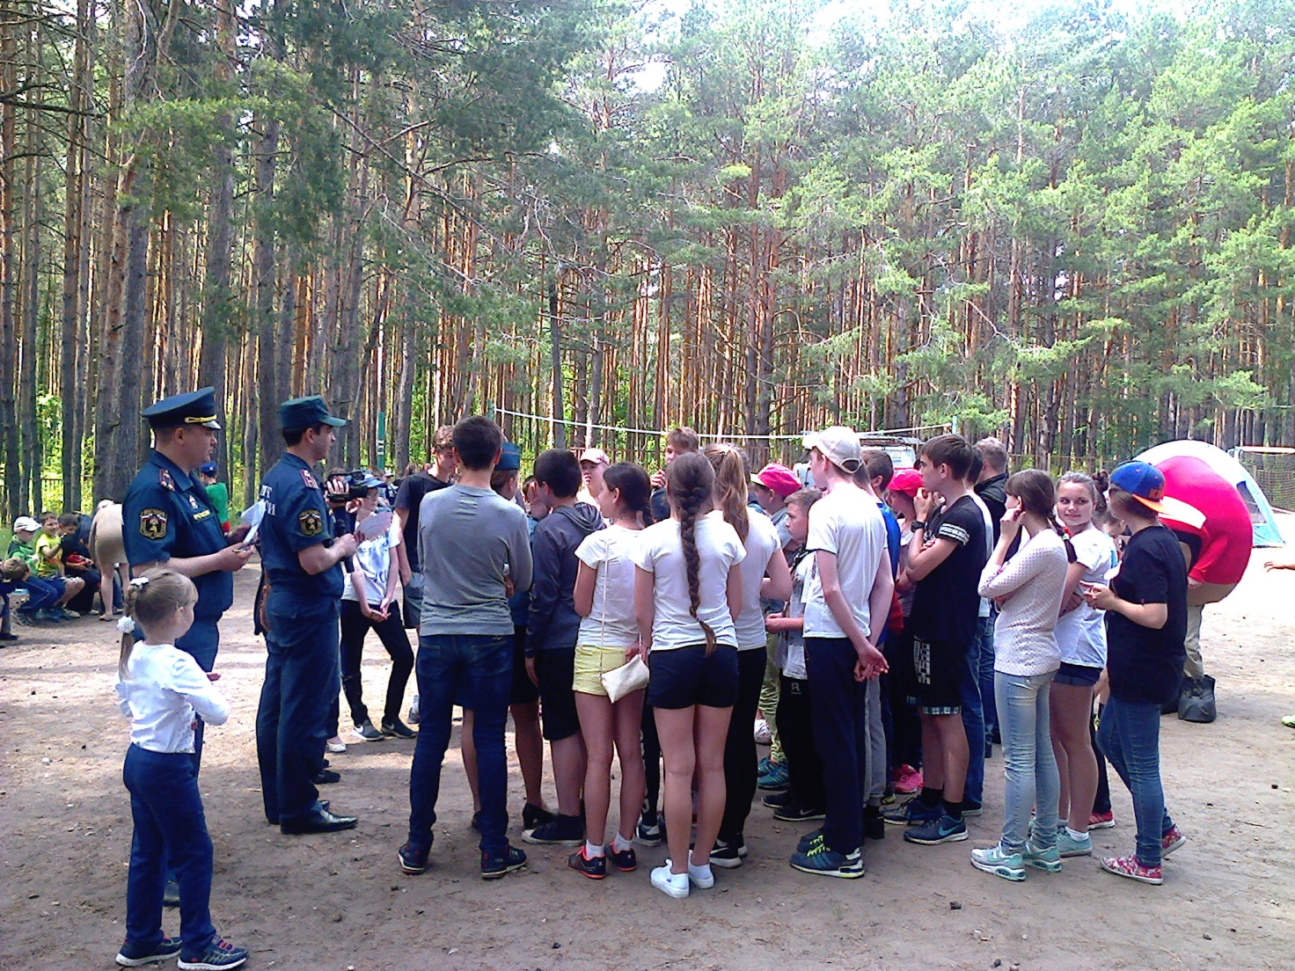

Мальчишки и девчонки активно отвечают на вопросы о правилах пожарной безопасности

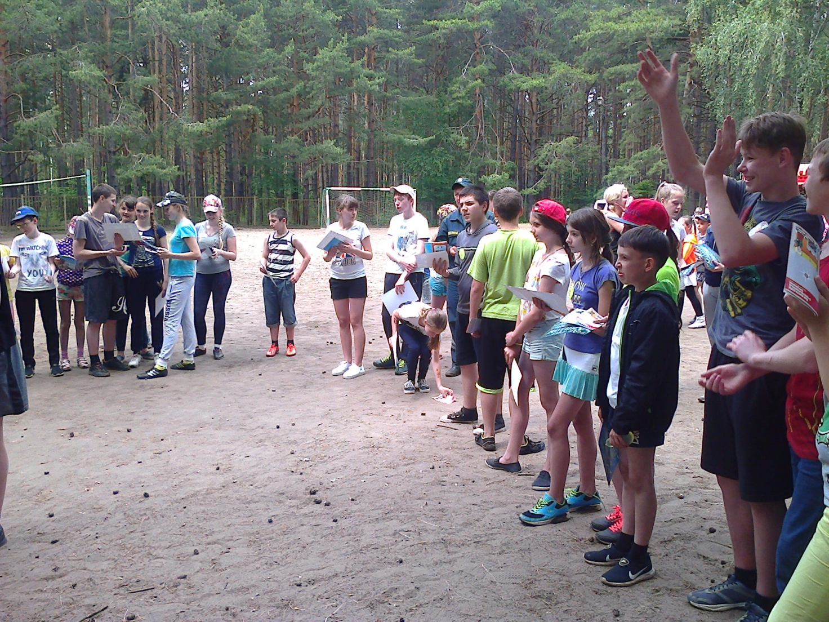
Рассказ о работе пожарной службы, демонстрация техники, пожарной машины и экипировки

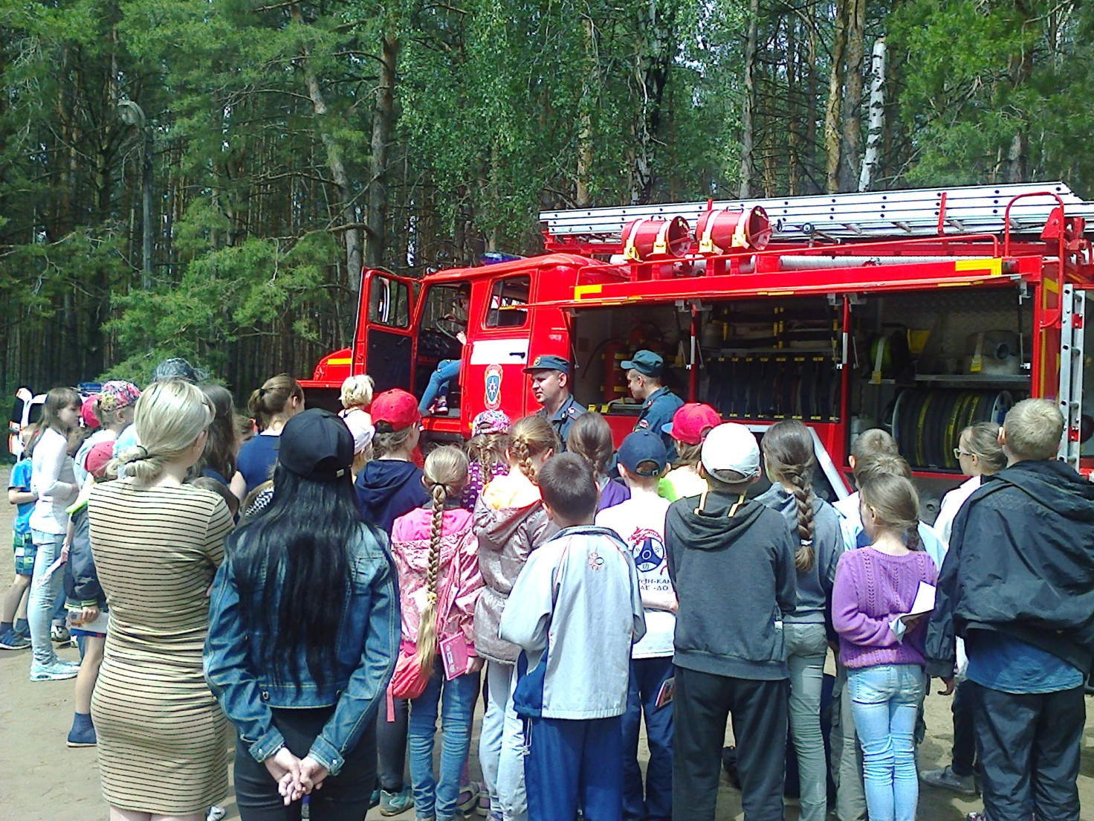

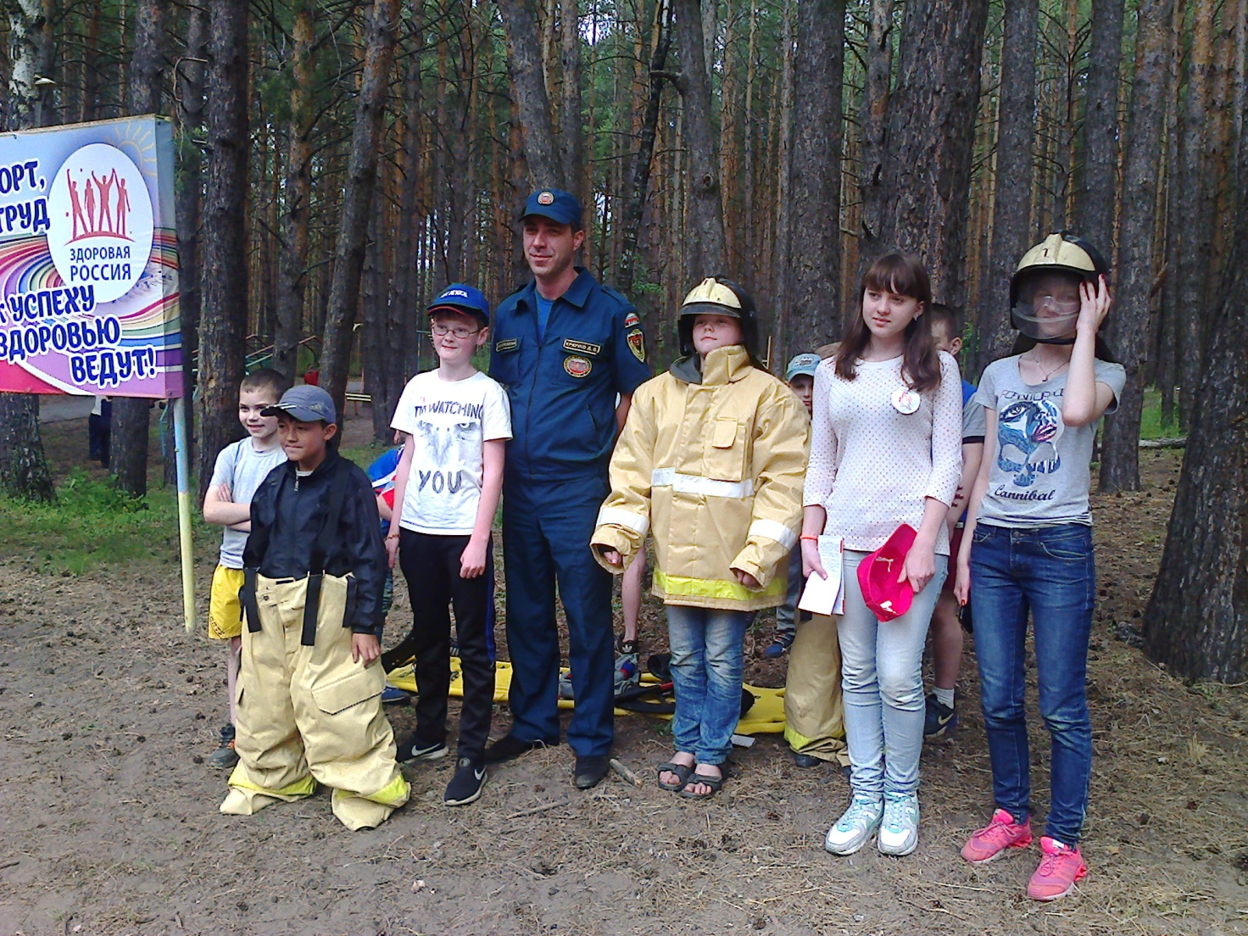
Награждение победителей

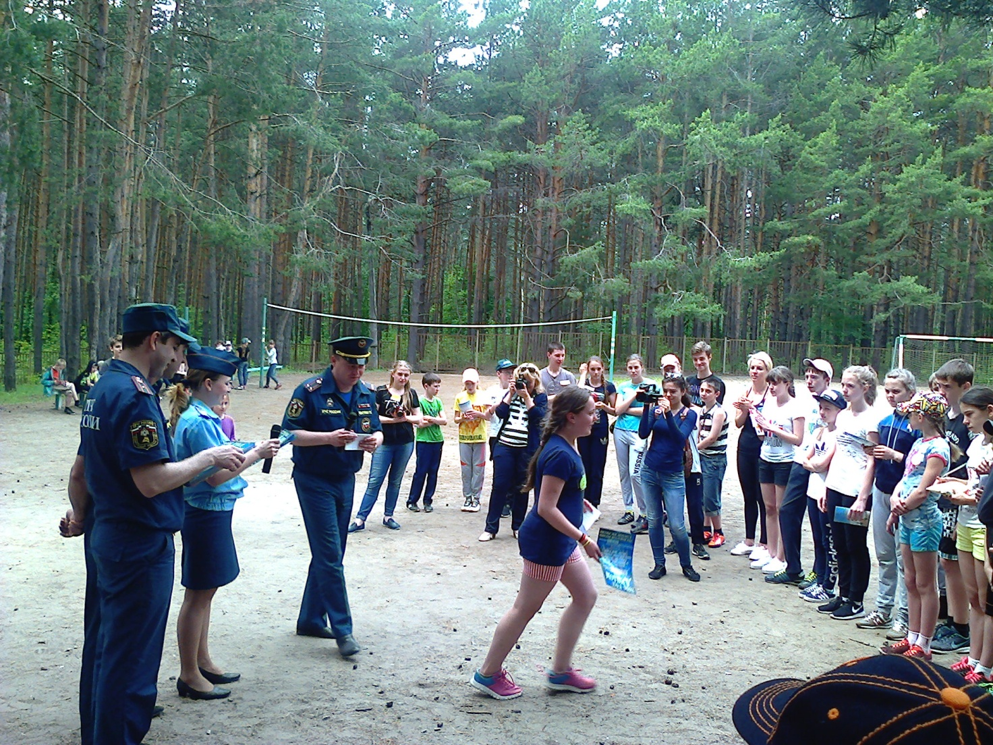

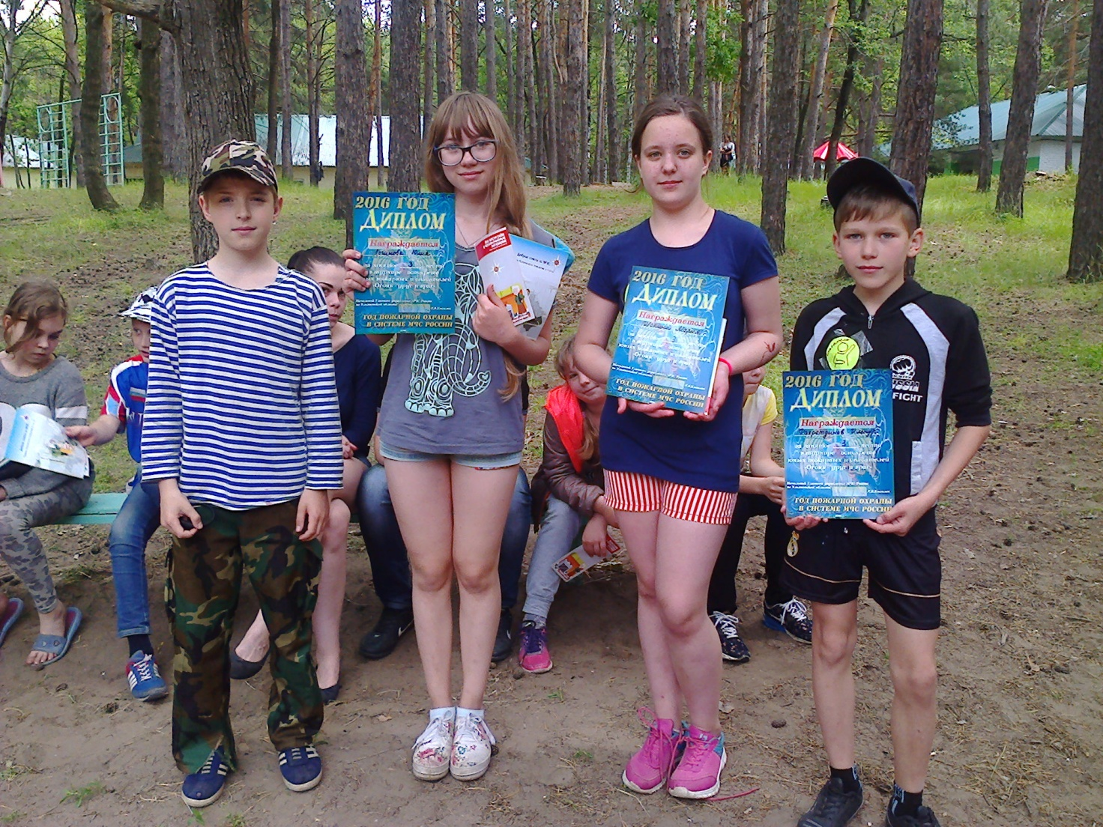

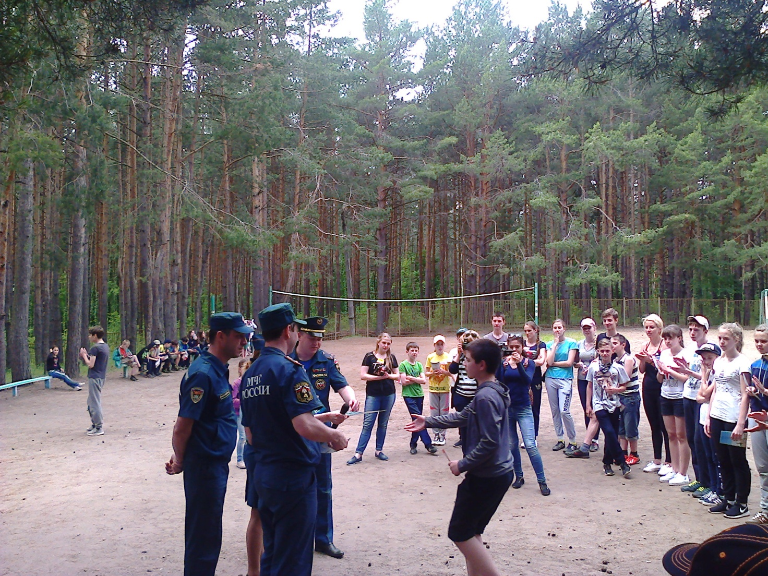

Конкурса плакатов «Огонь добрый, огонь злой»

